Automatizační cvičení

|  |  |  |  |  |
| --- | --- | --- | --- | --- |
| **A4** | 208. Základy modelování procesů v systému Dynast | | | |
| Karolína Ledvinková | |  | 1/21 | Známka: |
| 29.2.2024 | | 14.3.2024 |  | Odevzdáno: |

Zadání:

Vytvořte modely regulátorů a regulovaných systémů dle zadaných rovnic. Regulátor PID

namodelujte složený z jednotlivých jednoduchých regulátorů dle zadaných rovnic. Porovnejte jej s blokovým modelem PID se zadanými koeficienty. Vytvořte modely systémů astatického 2. řádu a statického 3. řádu dle zadaných rovnic:

P: 2,2u´+u=0,44e

I: 2,2u´+u=0,88∫edt

D: 2,2u´+u=0,44e´

S1: 15y´´+18y´+5y=u

S2: 2,7y´´´+3,2y´´+5,8y´+1,8y=u

U všech modelů odsimulujte jejich charakteristiky (přechodové, FCHVKR, FCHVLS) a odečtěte z nich konstanty.

Postup:

1. Úprava rovnic na vhodný tvar

P: 2,2u´+u=0.44e >> u´=0,2e-0,4545u

I: 2,2u´+u=0,88∫edt >> u´= 0,4∫edt-0,91u

D:2,2u´+u=0,44e´ >> u´=0,2-0,45451u

S1: 15y´´+18y´+5y=u >> y´´=0,07u-1,2y´-0,33y

S2: 2,7y´´´+3,2y´´+5,8y´+1,8y=u >> y´´´=0,37u-1,19y´´-2,15y´-0,67y

1. Vytvoření schémat a charakteristik
2. Odečtení koeficientů

**Schémata:**

**P: u´=0,2e-0,4545u**

**Přechodová:**

**Frekvenční:**

**I: u´= 0,4∫edt-0,91u**

**Přechodová:**

**Frekvenční:**

**D: u´=0,2-0,45451u**

**Přechodová:**

**Frekvenční:**

**PI:**

**Přechodová:**

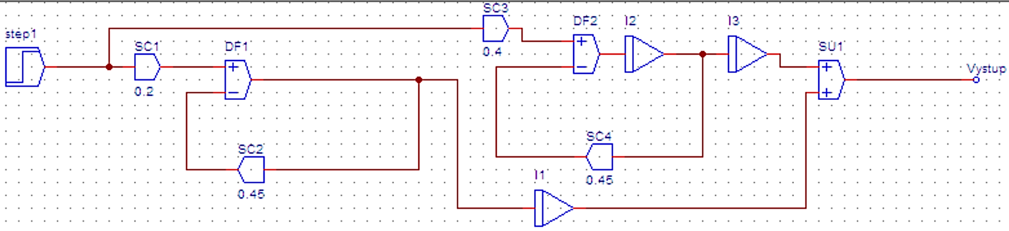

**Frekvenční:**

**PD:**

**Přechodová:**

**Frekvenční:**

**PID:**

**Přechodová:**

**Frekvenční:**

S1: y´´=0,07u-1,2y´-0,33y

Přechodová:

**Frekvenční:**

**S2: y´´´=0,37u-1,19y´´-2,15y´-0,67y**

**Přechodová:**

**Tu =3,9**

**Tn =1,1**

**Frekvenční:**

**Závěr:**

Modelování proběhlo v pořádku. Charakteristiky odpovídají teoretickým předpokladům. Namodelované PID i PID blok mají prakticky stejnou charakteristiku, což znamená, že jsem PID model sestavila správně.

**PID blok**

**Přechodová:**

**0.2**

**0.4**

**0.2**



**Frekvenční:**

**0.2**

**0.4**

**0.2**



